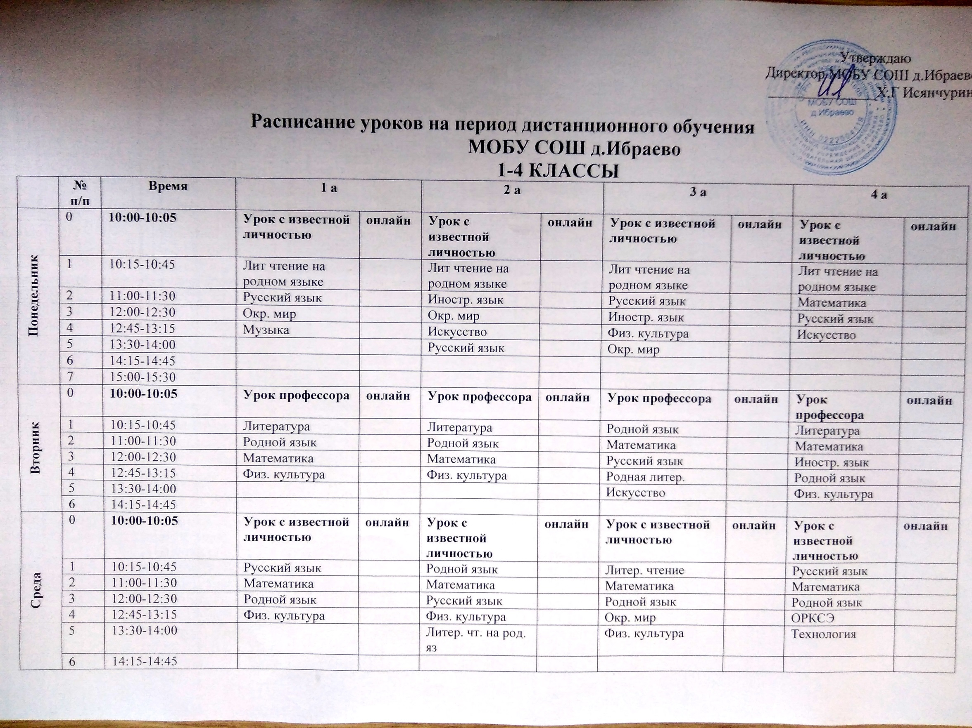

 | № п/п | Время | 1 а |  | 2 а |  | 3 а |  | 4 а
Четверг | 0 | 10:00-10:05 | Урок с известной личностью | онлайн | Урок с известной личностью | онлайн | Урок с известной личностью | онлайн | Урок с известной личностью | онлайн
 | 1 | 10:15-10:45 | Математика |  | Математика |  | Русский язык |  | Математика
 | 2 | 11:00-11:30 | Родной язык |  | Родной язык |  | Математика |  | Иностр. язык
 | 3 | 12:00-12:30 | Окр. мир |  | Руссий язык |  | Иностр. язык |  | Русский язык
 | 4 | 12:45-13:15 | Физ. культура |  | Иностр. язык |  | Литература |  | Литература
 | 5 | 13:30-14:00 |  |  | Окр. мир |  |  |  | Родной язык
Пятница | 0 | 10:00-10:05 | Урок профессора | онлайн | Урок профессора | онлайн | Урок профессора | онлайн | Урок профессора | онлайн
 | 1 | 10:15-10:45 | Литер. чтение |  | Литер чтение |  | Литер. чтение на род. языке |  | Русский язык
 | 2 | 11:00-11:30 | Математика |  | Математика |  | Математика |  | Литер. чтение на род. языке
 | 3 | 12:00-12:30 | Литер. чт. на род языке |  | Русский язык |  | Родной язык |  | Окр. мир
 | 4 | 12:45-13:15 | Технология |  | Технология |  | Технология |  | Физ. культура
 | 5 | 13:30-14:00

Расписание уроков на период дистанционного обучения
МОБУ СОШ д.Ибраево
5-8 КЛАССЫ

 | № п/п | Время | 5 а |  | 6 а |  | 7 а |  | 8 а
Понедельник | 0 | 10:00-10:05 | Урок с известной личностью | онлайн | Урок с известной личностью | онлайн | Урок с известной личностью | онлайн | Урок с известной личностью | онлайн
 | 1 | 10:15-10:45 | Математика |  | Математика |  | Русский язык |  | Русский язык
 | 2 | 11:00-11:30 | Родной язык |  | Литература |  | Алгебра |  | Физика
 | 3 | 12:00-12:30 | Биология |  | Русский язык |  | Родной язык |  | Алгебра
 | 4 | 12:45-13:15 | Русский язык |  | География |  | Физика |  | Англ-ий язык
 | 5 | 13:30-14:00 | Технология |  | Физ. культура |  | Англ-ий язык |  | Химия
 | 6 | 14:15-14:45 | Физ. культура |  | Технология |  | Технология |  | Физика
 | 7 | 15:00-15:30 |  |  |  |  | Физ. культура |  | Физ. культура
Вторник | 0 | 10:00-10:05 | Урок профессора | онлайн | Урок профессора | онлайн | Урок профессора | онлайн | Урок профессора | онлайн
 | 1 | 10:15-10:45 | Родной язык |  | Математика |  | История |  | Химия
 | 2 | 11:00-11:30 | Вт. ин. язык |  | Вт. ин язык |  | Литература |  | Англ-ий язык
 | 3 | 12:00-12:30 | Математика |  | Родной язык |  | Родная литер. |  | География
 | 4 | 12:45-13:15 | Родная литер. |  | История |  | Русский язык |  | Геометрия
 | 5 | 13:30-14:00 | Русский язык |  | Англ-ий язык |  | Физика |  | Биология
 | 6 | 14:15-14:45 | Литература |  | Русский язык |  | Алгебра |  | История
 | 7 | 15:00-15:30
Среда | 0 | 10:00-10:05 | Урок с известной личностью | онлайн | Урок с известной личностью | онлайн | Урок с известной личностью | онлайн | Урок с известной личностью | онлайн
 | 1 | 10:15-10:45 | Математика |  | Англ-ий язык |  | История |  | Литература
 | 2 | 11:00-11:30 | Англ-ий язык |  | Русский язык |  | География |  | История
 | 3 | 12:00-12:30 | Литература |  | Математика |  | Русский язык |  | Родной язык
 | 4 | 12:45-13:15 | Русский язык |  | Родной язык |  | Биология |  | Информатика
 | 5 | 13:30-14:00 | География |  | Обществознание |  | Геометрия |  | Алгебра
 | 6 | 14:15-14:45 |  |  | Родная литер. |  | Информатика |  | Обществознание
 | 7 | 15:00-15:30 |  |  |  |  |  |  | Физ. культура

 | № п/п | Время | 5 а |  | 6 а |  | 7 а |  | 8 а
Четверг | 0 | 10:00-10:05 | Урок с известной личностью | онлайн | Урок с известной личностью | онлайн | Урок с известной личностью | онлайн | Урок с известной личностью | онлайн
 | 1 | 10:15-10:45 | Англ-ий язык |  | Русский язык |  | Родная литер. |  | Биология
 | 2 | 11:00-11:30 | Родная литер. |  | Литература |  | Обществознание |  | Родной язык
 | 3 | 12:00-12:30 | Математика |  | Математика |  | Русский язык |  | Родная литер.
 | 4 | 12:45-13:15 | История |  | Биология |  | ОДНКР |  | Русский язык
 | 5 | 13:30-14:00 | Физ. культура |  | Родной язык |  | Англ-ий язык |  | География
 | 6 | 14:15-14:45 | Русский язык |  | История |  | Алгебра |  | ОБЖ
 | 7 | 15:00-15:30
Пятница | 0 | 10:00-10:05 | Урок профессора | онлайн | Урок профессора | онлайн | Урок профессора | онлайн | Урок профессора | онлайн
 | 1 | 10:15-10:45 | Родной язык |  | Англ-ий язык |  | Геометрия |  | Родная литер.
 | 2 | 11:00-11:30 | Математика |  | Родная литер. |  | Родной язык |  | Литература
 | 3 | 12:00-12:30 | Родная литер. |  | Математика |  | Англ-ий язык |  | Русский язык
 | 4 | 12:45-13:15 | Русский язык |  | Русский язык |  | География |  | Англ-ий язык
 | 5 | 13:30-14:00 | Англ-ий язык |  | Физ. Культура |  | Литература |  | Геометрия
 | 6 | 14:15-14:45 | Искусство |  | Искусство |  | Физ. культура |  | Алгебра
 | 7 | 15:00-15:30 |  |  |  |  | Искусство |  | Технология

Расписание уроков на период дистанционного обучения
МОБУ СОШ д.Ибраево
9-11 КЛАССЫ

 | № п/п | Время | 9 а |  | 10 а |  | 11 а
Понедельник | 0 | 10:00-10:05 | Урок с известной личностью | онлайн | Урок с известной личностью | онлайн | Урок с известной личностью | онлайн
 | 1 | 10:15-10:45 | Биология |  | Англ-ий язык |  | Англ-ий язык
 | 2 | 11:00-11:30 | Литература |  | Астрономия |  | Астрономия
 | 3 | 12:00-12:30 | Русский язык |  | Математика |  | Математика
 | 4 | 12:45-13:15 | Геометрия |  | Русский язык |  | Русский язык
 | 5 | 13:30-14:00 | Физика |  | Математика |  | Математика
 | 6 | 14:15-14:45 | Англ-ий язык |  | География |  | География
 | 7 | 15:00-15:30 |  |  | Физика |  | Физика
Вторник | 0 | 10:00-10:05 | Урок профессора | онлайн | Урок профессора | онлайн | Урок профессора | онлайн
 | 1 | 10:15-10:45 | Англ-ий язык |  | Русский язык |  | Русский язык
 | 2 | 11:00-11:30 | Алгебра |  | Англ-ий язык |  | Англ-ий язык
 | 3 | 12:00-12:30 | Обществознан. |  | Литература |  | Литература
 | 4 | 12:45-13:15 | Родная литер. |  | Биология |  | Биология
 | 5 | 13:30-14:00 | География |  | Обществознание |  | Обществознание
 | 6 | 14:15-14:45 | Химия |  | Физика |  | Физика
 | 7 | 15:00-15:30 | Физика
Среда | 0 | 10:00-10:05 | Урок с известной личностью | онлайн | Урок с известной личностью | онлайн | Урок с известной личностью | онлайн
 | 1 | 10:15-10:45 | Биология |  | Литература |  | Литература
 | 2 | 11:00-11:30 | Геометрия |  | История |  | История
 | 3 | 12:00-12:30 | Русский язык |  | Обществознание |  | Обществознание
 | 4 | 12:45-13:15 | История |  | Информатика |  | Русский язык
 | 5 | 13:30-14:00 | Родной язык |  | МХК |  | МХК
 | 6 | 14:15-14:45 | Физ. Культура |  | Математика |  | Математика
 | 7 | 15:00-15:30 | Информатика |  | Физ. культура |  | Физ. культура

 | № п/п | Время | 9 а |  | 10 а |  | 11 а
Четверг | 0 | 10:00-10:05 | Урок с известной личностью | онлайн | Урок с известной личностью | онлайн | Урок с известной личностью | онлайн
 | 1 | 10:15-10:45 | Алгебра |  | История |  | История
 | 2 | 11:00-11:30 | Родная литер. |  | Математика |  | Математика
 | 3 | 12:00-12:30 | История |  | Род. яз. и литер |  | Род. яз. и литер
 | 4 | 12:45-13:15 | Алгебра |  | Род. яз. и литер |  | Род. яз. и литер
 | 5 | 13:30-14:00 | Литература |  | Обществознание |  | Обществознание
 | 6 | 14:15-14:45 | ОДНКР |  | ОБЖ |  | ОБЖ
 | 7 | 15:00-15:30 |  |  | Физ. культура |  | Физ. культура
Пятница | 0 | 10:00-10:05 | Урок профессора | онлайн | Урок профессора | онлайн | Урок профессора | онлайн
 | 1 | 10:15-10:45 | Литература |  | Химия |  | Химия
 | 2 | 11:00-11:30 | Русский язык |  | Англ-ий язык |  | Англ-ий язык
 | 3 | 12:00-12:30 | Родная литер. |  | Литература |  | Литература
 | 4 | 12:45-13:15 | Химия |  | Биология |  | Биология
 | 5 | 13:30-14:00 | География |  | Информатика |  | Информатика
 | 6 | 14:15-14:45 | Англ-ий язык |  | Математика |  | Математика
 | 7 | 15:00-15:30 | ОБЖ |  | Технология |  | Технология

